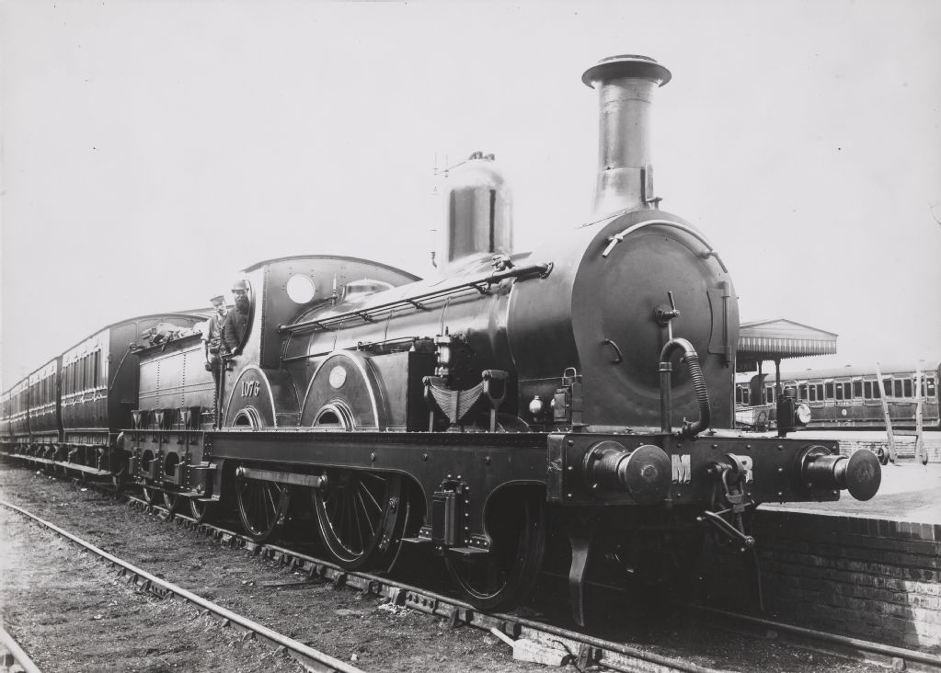
Freitag, 06.11.2026
Bouillon mit Flädli und /oder Salat

Menü 1
Schweinsgeschnetzeltes mit Pilz-rahm Sauce 18,50
serviert mit Nudeli

Menü 2
Lachs Filet, Dillsauce 19,50
serviert mit Reis und Gemüse

Menü 3
Panierte Schweinsschnitzel 21,50
serviert mit Pommes Frites

Menü 4
Pferd Entrecôte, Pfeffersauce 30,50
serviert mit Pommes Frites und Gemüse

Wir wünschen Ihnen einen guten Appetit

